101.2.29中華日報報導黃文祥獲頒績優足球教練
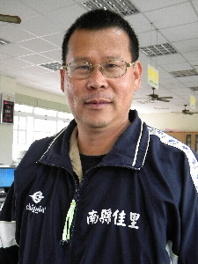
佳里國小足球教練黃文祥日前獲教育部頒獎，獲全國績優運動教練。（記者盧萍珊攝）
佳里國小足球教練黃文祥，不僅擁有碩士學位，投入足球教學已有二十年，訓練出二十多個國家級選手，日前獲教育部頒獎績優運動教練個人獎項，肯定其對足球的貢獻。
四十七歲的黃文祥，從國小五年級開始踢足球，亦是佳里國小足球隊一員，由佳里國中到北門高中，再到省立體專，國立體育學院體育研究所，憑藉著對足球的熱愛，學校畢業後投入教練工作。
民國八十年黃文祥從軍中退伍，正好遇上專任運動教練招考，以第一名的優異成績考取教練，並分發到國立中央大學，八十四年回到故鄉佳里，並到母校佳里國小擔任足球教練，逐步實現自己的足球夢。因為當球員到教練，光是摸足球就三十年，黃文祥一直希望，可以回到故鄉培育球員，讓自己所學及經驗傳授給下一代。
黃文祥說，早期自己當球員時，想法很單純，特別是早期出國不易，鄉下孩子想要到外國見識更是難上加難，為能圓出國夢，特別勤練足球，沒想到能夠如願，第一次就跟著球隊到美國比賽。只是現在進升為教練，常會帶著球員出國比賽，那種緊張的心情，真是不可同日而語，尤其是見到小球員對比賽的期盼，宛如像是自己小時候一般，就覺得無論如何一定要指導孩子贏得比賽。
擔任教練後培育出不少傑出的足球員，可都是國家級的選手，帶領佳里國小足球征戰，也贏得多次的全國學童盃、少年盃及福斯盃比賽冠軍，這次能在全國七十個評選團體及個人中脫穎而出，獲選唯一足球類績優教練獎項，讓黃文祥非常高興，未來還要繼續貫徹職志，推展足球運動。（記者盧萍珊）

